КСП по математике в 1 классе
2 четверть 10 урок
*В контексте тем: |  |  |  |  | «Моя семья и друзья», «Мир вокруг нас»
Школа: Ново-Мариновская о.ш
Дата: «20» 11. 2011 г. |  |  |  |  | ФИО учителя: Омурбаева Л.В.
Класс: 1 «____» класс. |  |  |  |  | Количество присутствующих:  отсутствующих:
Тема урока: |  |  |  |  | Переместительное свойство сложения
Цели обучения, которые достигаются на данном уроке (ссылка на учебную программу):
1.1.2.4 составлять, знать и применять таблицу сложения однозначных чисел без перехода через десяток
1.1.2.3 применять переместительное свойство сложения; свойство 0 и 1
1.2.1.1 составлять, читать, записывать и распознавать числовые выражения (суммы, разности)
1.5.2.2 использовать знаки «+», «-», «=»
Цели урока: |  | - применять переместительное свойство сложения; свойство 0 и 1;  - составлять, знать и применять таблицу сложения однозначных чисел без перехода через десяток.
Критерии успеха |  |  | Сформировать представление о рациональных вычислениях; познакомить с переместительным свойством сложения; развить навык применения переместительного свойства сложения для рациональных вычислений.  Переместительный закон сложения: от перестановки мест слагаемых значение суммы не меняется. Знакомство с переместительным свойством сложения необходимо для подготовки учащихся к освоению приемов рациональных вычислений. На предыдущих уроках была проведена подготовительная работа для изучения данного закона. Для лучшего понимания смысла переместительного свойства на уроке следует организовать практическую деятельность.
Привитие  ценностей |  |  | Ценности, основанные на национальной идее «Мәңгілік ел»: казахстанский патриотизм и гражданская ответственность; уважение; сотрудничество; труд и творчество; открытость; образование в течение всей жизни.
Межпредметные  связи |  |  | Казахский язык, английский язык
Навыки  использования ИКТ |  |  | Видеоурок «Переместительное свойство сложения»
Предварительные
знания
Ход урока
Этапы урока | Запланированная деятельность на уроке |  |  |  |  |  | Ресурсы
Начало урока | Приветствие на трех языках: Добрый день. Сәлемет сізбе. Hello.  Психологический настрой: 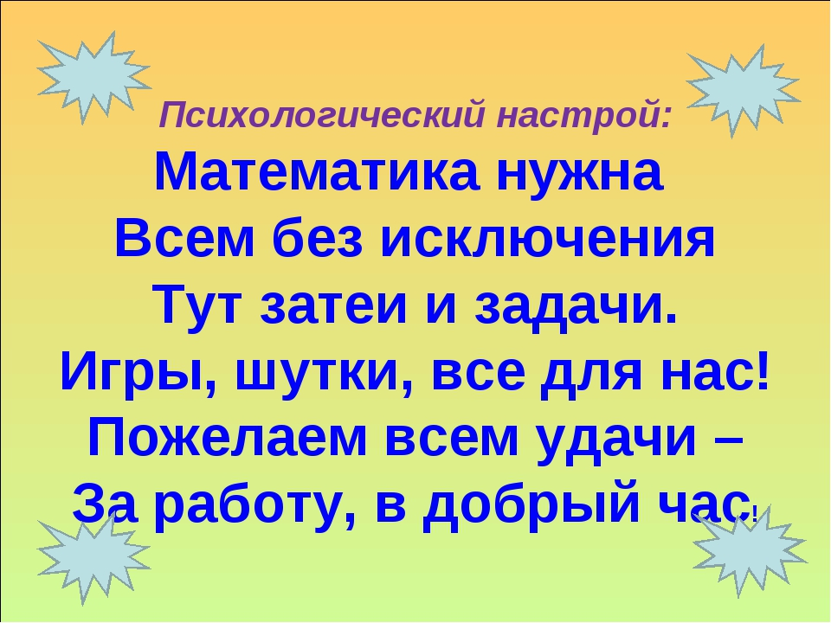  Актуализация знаний  Для того, чтобы понять, что мы будем изучать сегодня, нужно немного размяться. Для этого мы поиграем в математические игры.  Игра «Сигнальные карточки» (игра заключается в том, что детям нужно глядя на карточки на доске с решенными примерами поднять красную карточку, если пример решен неверно и зеленую, если верно, с последующим исправлением)  2+8= 10 10-0=0 7+2=8 6+1=7 9-5=3 3+3=6  Игра «Веер» (учитель задает вопрос, ребята поднимают веер с нужным числом)  1. Назовите число, которое предшествует числам 5, 7.  2. Решите и покажите ответ:  * первое слагаемое 6, второе 1 покажите значение суммы;  * уменьшаемое 9, вычитаемое 4 покажите значение разности.  3. Назовите число, которое следует за числом 6 .  4. Первое число 5, а другое на 3 больше. Чему равно второе число?  5. Покажите номер урока 3  Ребята, давайте оценим свою работу. «Большой палец»  Мы немного размялись, а теперь приступим к заданиям ,которые помогут определить нам тему и цели урока.  Вводное задание. Работа в парах. Каждой паре дается набор из определенного количества деталей конструктора (например: 3 одного цвета 4 другого) ребятам в парах нужно составить примеры на сложение. (Можно записать их на доске). Выслушаю ответы нескольких пар. Спрошу, что заметили учащиеся. Выслушаю их ответы. Спрошу, какой вывод можно сделать.  Постараюсь выстроить обсуждение работ учащихся таким образом, чтобы они смогли самостоятельно сформулировать основное содержание свойства сложения. Если это вызовет затруднение, то назову формулировку: от перемены мест слагаемых значение суммы не изменяется. Спрошу, в каком случае производить вычисления было проще: когда к меньшему слагаемому прибавляли большее или наоборот? Приведу конкретные примеры рациональной перестановки чисел при сложении. Например:  1 + 9 и 9 + 1, 3 + 7 и 7 + 3.  Сообщу, что знание переместительного закона поможет первоклассникам производить вычисления гораздо легче и быстрее.  Динамическая пауза: Ребята двигаются по классу под зажигательную детскую, игровую мелодию , по сигналу учителя они должны остановиться и встать по принципу первые девочки, затем мальчики и посчитать сколько одних , сколько других и наоборот. Тем самым закрепляя переместительное свойство сложения. |  |  |  |  |  | Учебник:  Переместительное свойство сложения, с. 86—87. Рабочая тетрадь:  Рабочий лист 83 «Переместительное свойство сложения», с. 85.  Рабочий лист 84 «Поменяй местами числа», с. 86.
Критерии успеха | Таким образом, постарайтесь нацелить детей на то, что использование переместительного свойства сложения делает вычисления рациональными.
Середина урока | Ребята, а теперь давайте посмотрим видео урок и убедимся в правильности своих выводов.  Просмотр видео урока по данной теме.  Работа с учебником. Стр. 86  Деление на группы с помощью  Работа с числовым лучом.  Рассмотри рисунки. Задание направлено на закрепление полученного во время практических действий вывода: от перемены мест слагаемых значение суммы не меняется. В учебнике это свойство продемонстрировано в трех видах: с помощью предметных изображений, соответствующих им числовых выражений и моделирования сложения на числовых лучах. Целью такого способа подачи информации является помощь школьникам с разным уровнем подготовки в овладении теоретическими знаниями.  Реши. Задание направлено на то, чтобы подвести учащихся к выводу о том, что данное свойство сложения позволяет применять только половину таблицы сложения. Вторая половина — это примеры, полученные при перемене мест слагаемых. Опираясь на данную таблицу, первоклассники смогут найти значения необходимых сумм, записать их и применить навык рациональных вычислений.  Работа в прописи стр. 86 индивидуально «Вычисли и соедини примеры с одинаковыми ответами» Взаимопроверка. |  |  |  |  |  | Ресурсы:  * сигнальные карточки  - детали конструктора  - карточки с изображением числовых прямых и местом для записи числовых выражений;  - карточки с числами и ключевыми словами;  - видео урок «Переместительное свойство сложения»
Критерии успеха | Ответ  9, 10, 10, 9, 8, 10, 9, 8, 8.
Конец урока | Повторение темы и целей урока, выводы детей ,что получилось, что нет , как они могут применить эти знания в жизни.  Рефлексия  Если вы считаете, что вам все удалось на уроке, то к изучению новых знаний вы полетите на ракете; если сегодня на уроке какие-то задания вызвали у вас затруднения, то полетите на самолете; ну а если вы считаете, что вам не удалось ничего понять, то поедете на машине.
Критерии успеха | Ответ
Дифференциация  Каким образом Вы планируете оказать больше поддержки? Какие задачи Вы планируете поставить перед более способными учащимися? |  |  |  | Оценивание  Как Вы планируете проверить уровень усвоения материала учащимися?  Используйте данный раздел для записи методов, которые Вы будете использовать для оценивания того, чему учащиеся научились во время урока. |  | Здоровье и соблюдение техники безопасности  Здоровьесберегающие технологии.  Используемые физминутки и активные виды деятельности.
Дополнительные задания  Соедини рисунки с примерами. Предложите учащимся рассмотреть полоски, составленные из конструктора «Лего». К каждой полоске дети смогут подобрать соответствующие примеры и соединить линиями рисунки и примеры.  При выполнении задания ребята смогут сделать вывод о том, что при наличии одинаковых слагаемых в примере нет необходимости менять их местами. Найди одинаковые примеры. Задание нацелено на поиск рациональных путей вычисления. Учащимся нужно найти одинаковые примеры, соединить их линией и начать вычисления с того выражения, значение которого, по их мнению, найти легче.  Составь и запиши 4 примера, используя переместительное свойство сложения.  Задание дается для самостоятельной работы школьников по составлению примеров с применением переместительного закона сложения. Они должны составить и записать пары примеров, применяя переместительное свойство сложения.  Закрепите применение переместительного закона сложения в виде игры. Для этого объедините первоклассников в группы. Предложите продемонстрировать закон на примере количества мальчиков и девочек в группах. В ходе игры дети будут меняться местами, убеждаясь, что их количество при этом не меняется. |  |  |  | К концу урока учащиеся смогут:  - решать примеры с помощью переместительного свойства сложения;  - выбирать рациональные способы вычислений, опираясь на знание переместительного свойства сложения.  Чтобы проверить, как они усвоили полученные знания, задайте вопросы:  - Как изменится результат сложения, если числа поменять местами?  - Какой из результатов сложения больше: 5 + 3 или 3 + 5?  - Какой пример решить легче: 2 + 8 или 8 + 2? Почему?  Организуйте самооценивание учащихся с помощью «Лестницы успеха» в рабочей тетради. |  | Динамическая пауза  Ребята двигаются по классу под зажигательную детскую, игровую мелодию , по сигналу учителя они должны остановиться и встать по принципу первые девочки, затем мальчики и посчитать сколько одних , сколько других и наоборот. Тем самым закрепляя переместительное свойство сложения.

